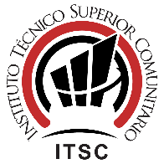

Instituto Técnico Superior Comunitario (ITSC)
Oficina de Libre Acceso a la Información (OAI)

Estadísticas Trimestrales Línea 311 Julio-septiembre 2023

Por medio de la presente hacemos constar que en el trimestre Julio-septiembre 2023 no tuvimos ningún tipo de Reclamaciones, Quejas ni sugerencias en el portal 311.

Sin más por el momento, me despido.

Licda. Sandra Alt. Tavarez
Responsable de la Oficina de Libre Acceso a la Información Pública
Instituto Técnico Superior Comunitario - ITSC
Teléfono: 809-475-4872 Ext.1010
Carretera Mella Km. 14.5, Esq. Francisco del Rosario Sánchez
San Luis, Santo Domingo Este, República Dominicana

